**BIL 467 Görüntü İşleme**

**Ödev #5**

Kağan Hamzaçebi

151101064

08/03/2021

1. **Kullanım**

Programı kullanmak için 3. ve 4. satırlarda import ettiğimiz image’ları kullanmalıyız. 3. satırda import etmiş olduğumuz image içerisine image yerleştirilecek olandır. 4. satırda import edilmiş olan image da başka bir image içerisine yerleştirilecek olan image’dır.

Image’lar import edildikten sonra programı run ediniz. Run ettikten sonra karşınıza

Figure 2 içerisinde bulunan image üzerinde 4 adet nokta seçiniz. Bu noktaları tıklama sıralamanız **SOL ÜST**, **SAĞ ÜST**, **SOL ALT**, **SAĞ ALT** olmalıdır. I2, bu seçilen 4 nokta arasına yerleştirildikten sonra I1’in son hali gösterilecektir.

**Not:**

* inputs/big içerisinde bulunan image’lar içine başka bir image yerleştirmek için uygun olanlardır.
* inputs/small içerisinde bulunan image’lar başka bir image içerisine yerleştirilmek için uygun olanlardır.

**Not2:** Big olarak adlandırdığım image’lar içerisine image alanlar. Small olarak adlandırılanlar bir image içerisine yerleştirilenlerdir.

1. **Örnek Çıktılar**

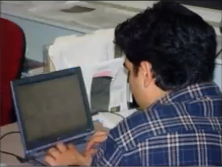

Big Image – 1



Small Image – 1

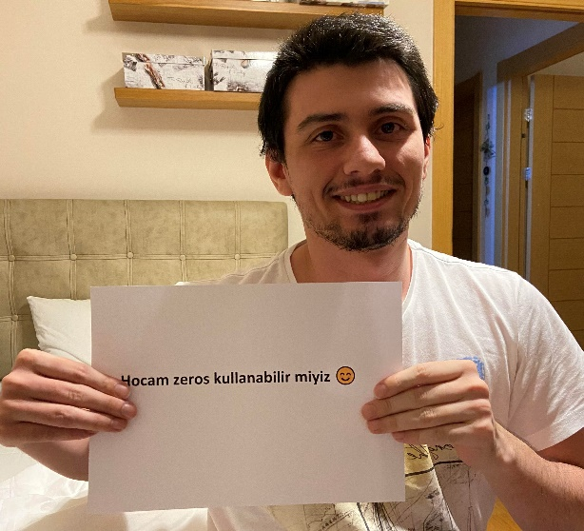

Small Image – 2

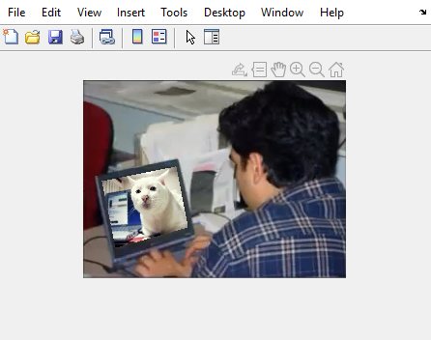

Örnek Çıktı – 1

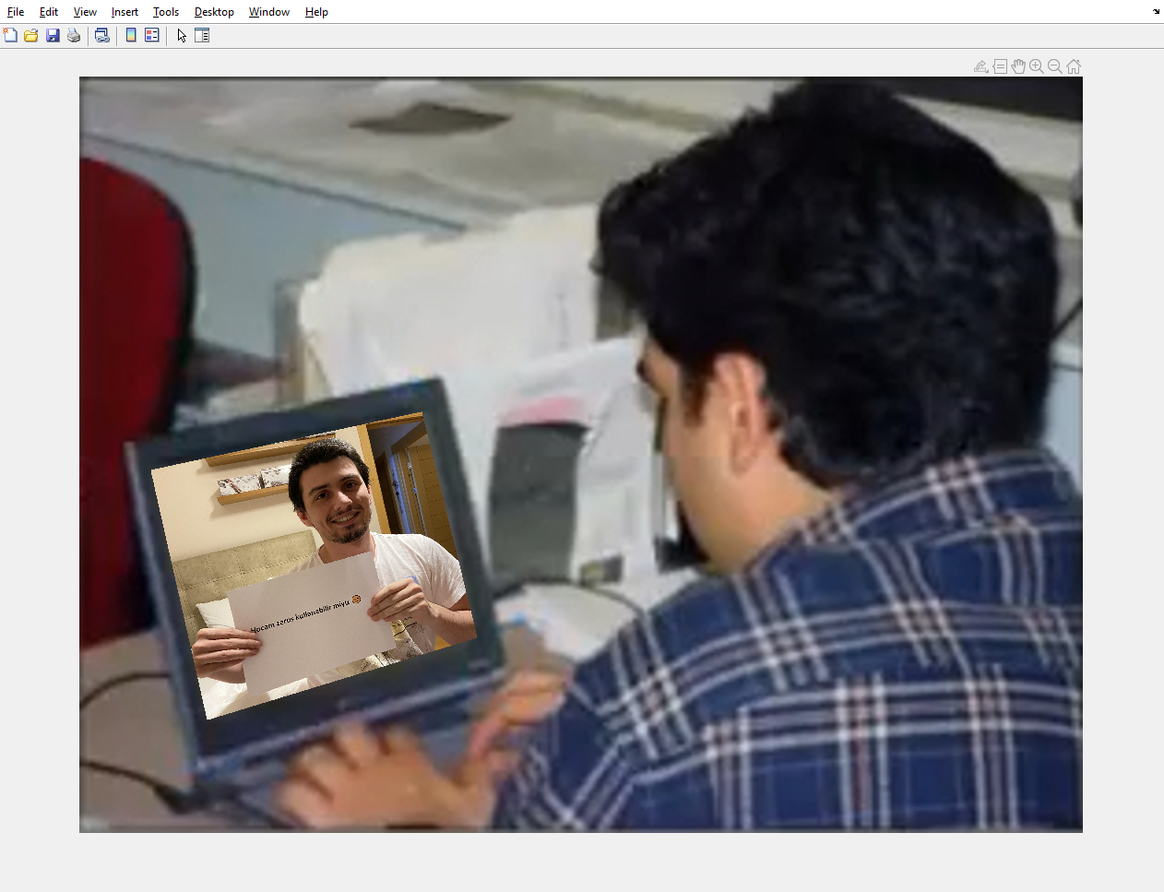

 Örnek Çıktı – 2 (Scaled by factor 4)

Big Image - 2



Small Image – 3

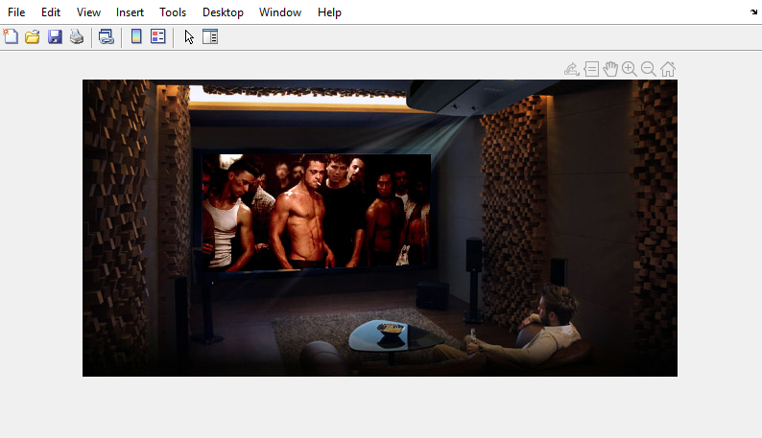

Örnek Çıktı - 3